Краткосрочный план урока
Сквозная тема:  Живой мир вокруг нас | Школа: КГУ «ЧириковскаяСШ» Есильского района.
Дата:31.05.2019г | ФИО учителя: Ибраева Асем Бакытжановна
Класс: 6 | Количество присутствующих: | отсутствующих:
Тема урока: | «Порядок в природе» (по рассказу М.Пришвина «Этажи леса»)
Цели обучения, которые достигаются на этом уроке (ссылка на учебную программу): | 6.3.5.1 составлять простой план;  6.2.5.1 участвовать в диалоге-расспросе, меняя позицию «говорящий» на «слушающий» с учетом выбранной роли.
Цели урока: | Все учащиеся смогут:  - выделить микротемы в рассказе М.Пришвина «Этажи леса»;  - выделить структуру рассказа и отразить её в плане;  - участвовать в блиц-интервью относительно обсуждаемого вопроса о воздействии человека на природу.  Большинство учащихся смогут  - отразить смысловые части в простом плане, точно формулируя его пункты;  - создать «Колесо последствий» по проблематике рассказа;  - строить свою речь с учетом выбранной роли, меняя позицию «говорящий» на «слушающий».  Некоторые учащиеся смогут:  - составлять вопросный план к тексту.  - аргументировать свою точку зрения в блиц-интервью примерами из рассказа.
Критерии оценивания: | - выделяет микротемы рассказа и отражает их в плане;  - составляет простой план;  - участвует в блиц-интервью;  - высказывает свою точку зрения;  - строит схему возможных последствий исследуемой проблемы.
Привитие ценностей | На уроке прививаются общечеловеческие ценности, основанные на патриотической идее «Мәңгілік Ел»: бережное отношение к природе.
Межпредметные связи | Интеграция с предметом «Естествознание» осуществляется через  выявление закономерностей окружающей среды.
Предшествующее обучение | Для эффективного достижения целей урока осуществляется связь с предыдущими знаниями: определять основную мысль текста на основе вопросов, пересказывать содержание близко к тексту.
Ход урока
Запланированные этапы урока | Запланированная деятельность на уроке |  | Ресурсы
Начало урока  5 минут | Психологический настрой.  Метод:Релаксация под музыку звуков природы  Закройте глаза, положите руки на колени, расслабтесь и мысленно перенеситесь в волшебный осенний лес. Послушайте как шуршат падающие листья, шумит в ветвях ветерок, весело подсвистывают синички. А как пахнет в осеннем лесу? Глубоко вдохните чистый, свежий воздух... Окружающий вас мир - большое волшебное зеркало. Мы видим и чувствуем всю красоту окружающей природы.  Подведение к теме урока  Приём «Работа с понятиями»  Задание: расшифруйте слова, читайте только русские буквы.  RCҚYҰИULҢНSDҒИZӘWWVЦIӨGRҢАYUS  JLҒSҰYWДӨSҺUРҢVӘОWLЗZRДUҒ  SҢДRYӘЯUWDТGҮFЕLҰЛVӨ  STӘRЯҢUIСӘGLЕҮVWТSҰРУЕӨSБRY  (СИНИЦА, ДРОЗД, ДЯТЕЛ, ЯСТРЕБ)  - Как Вы думаете, о чём мы сегодня поведем разговор?  Тема нашего урока: «Порядок в природе». Речь сегодня пойдет о рассказе Михаила Пришвина «Этажи леса». А расшифровав слова, Вы назвали главных героев этого произведения.  - Какие цели мы поставим перед собой? Сформулируйте их, используя наречия: необходимо, ясно, чётко, умело, нужно.  ФО: комментарий учителя  Актуализация прежних знаний  Метод:«Копилка интересных фактов»  Форма: коллективная  Беседа:  -Как вы думаете, в какую природную зону мы сегодня отправимся?  -Что вы знаете о лесе как о природной зоне?  -Чем является лес для всех живых организмов?  -Можно ли сравнить жителей леса с семьей? Почему?  Деление на гетерогенные группы по методу «Мозаика»:  1 группа «Дятлы»  2 группа «Ястребы»  3 группа «Дрозды»  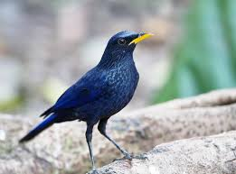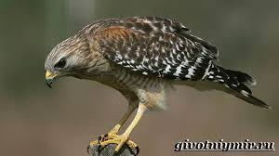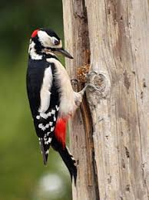 |  | https://useraudio.net/search/%D0%BC%D1%83%D0%B7%D1%8B%D0%BA%D0%B0-%D0%B8-%D0%B7%D0%B2%D1%83%D0%BA%D0%B8-%D0%B6%D0%B8%D0%B2%D0%BE%D0%B9-%D0%BF%D1%80%D0%B8%D1%80%D0%BE%D0%B4%D1%8B
Середина урока  30 минут | Предтекстовый этап  Метод «Ассоциации».  Цель: подведение к проблематике исследуемого рассказа, развитие ассоциативного мышления.  Задание: какие ассоциации возникают у вас, когда слышите слово «порядок»? (Слова должны начинаться с букв данного слова.)  П  – понятие…  О  – органичность…  Р  – разумность…  Я  – ясность…  Д  – дом…  О  – обязанности …  К  – комфорт…  Беседа:  - Как Вы думаете, как слово «порядок» связано с птицами?  - Можно ли сказать, что природа – лаборатория, в которой всё на своих местах?  - Чем грозит нарушение этого порядка?  Форма: коллективная  ФО: «Знаю – Хочу узнать – Узнал»  Текстовый этап  Прием «Чтение по частям»  Форма: групповая  Цель: первичное прочтение и восприятие текста.  Задание: прочитайте каждый свою часть текста. Перескажите друг другу по очереди. Совместно определите основную мысль текста.  ФО: «Три М»  Приём «Составление плана»  Задание: составьте простой план к рассказу.  Способ дифференциации – по степени и характеру помощи учителя:  Учащиеся с высокими учебными возможностями составляют вопросный план к тексту, используя вопросительные слова: как, сколько, когда, почему.  Учащимся со средними учебными возможностями предоставляется пример составления простого плана: 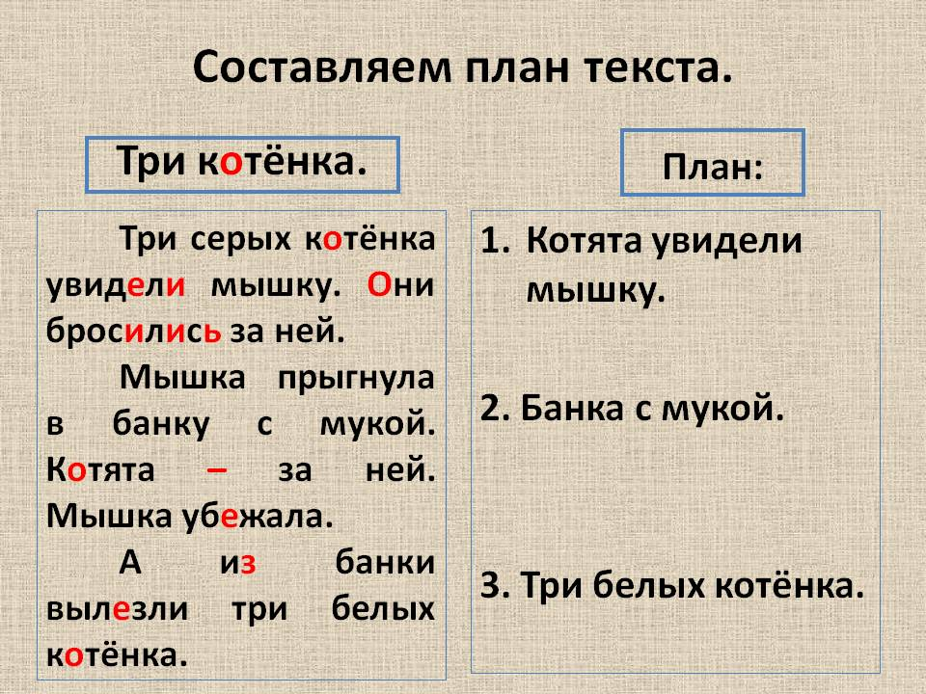  Учащимся с низкими учебными возможностями предоставляются алгоритм составления плана:  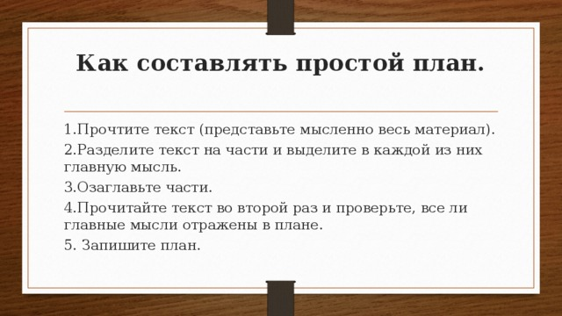  Критерии оценивания Дескрипторы  Составляет простой план к рассказу -соблюдает структуру простого плана: вступление, середину, заключение; -соблюдает логическую связь между частями; -точно формулирует название части; -отражает основную мысль рассказа в плане.  Форма: групповая  ФО: комментарии учителя  Метод «Колесо последствий»  Цель: ученики наглядно отображают последствия поступка охотников.  Задание:  1. Назовите и поместите основное событие или действие в центральном круге середины страницы.  2. Прямые последствия события - в круге, который примыкает к главному кругу при помощи прямой линии.  3.Затем рассмотрите вторичные последствия. Нарисуйте снова в круге и свяжите с прямыми последствиями двойными линиями. Последствия третьего порядка имеют три линии и т.д.  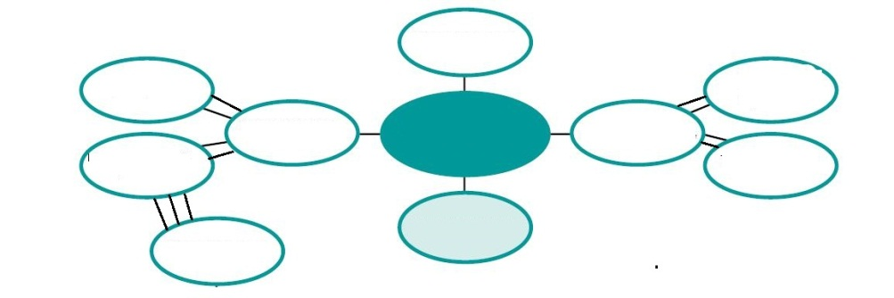  После выполнения проводится опрос мнений, который поможет сравнить и сопоставить последствия действий и способствовать более глубокому размышлению и обсуждению вопросов.  - Как вы считаете, хотели ли охотники разрушить гнездо?  -Как вы думаете, какие чувства испытали птенчики? Почему?  -Как бы вы поступили на месте автора?  Форма: групповая  ФО:взаимооценивание «Правильно-неправильно-интересно»  Презентация групп.  Послетекстовый этап  Приём «Техника драмы - Опрос Общественного Мнения».  Цель: развитие навыков говорения и умений участвовать в диалоге-расспросе.  Задание: разыграйте блиц-интервью о воздействии человека на природу, меняя позицию «говорящий на слушающий». Выберите заинтересовавшую вас роль: журналист и эколог.  Форма: парная  Критерии оценивания Дескрипторы  Учащийся  – участвует в диалоге-расспросе (блиц-интервью) с учетом выбранной роли - правильно формулирует и задает вопросы; -отвечает на заданные вопросы; - соблюдает речевые нормы; - аргументирует свою точку зрения примерами из рассказа; - отражает позицию выбранной роли.  ФО: наблюдение и оценка учителя |  | Приложение №1  Пример простого плана  Алгоритм составления простого плана
Конец урока  5 минут | Рефлексия.  Приём «Чемодан, мясорубка, корзина»  На доске вывешиваются рисунки чемодана, мясорубки, корзины.    Чемодан – всё, что пригодится в дальнейшем.    Мясорубка – информацию переработаю.    Корзина – всё выброшу.  Ученикам предлагается выбрать, как они поступят с информацией, полученной на уроке.
Домашнее задание:
1.Составьте синквейн к слову «лес».
2. Составьте картинный план к рассказу М.Пришвина «Этажи леса».
3.Сравните прочитанные рассказы «Ласточки на паровозе» и «Этажи леса», используя диаграмму Венна.

Дифференциация – каким способом вы хотите больше оказывать поддержку? Какие задания вы даёте ученикам более способным по сравнению с другими?  1.Способ дифференциации – по степени и характеру помощи учителя. | Оценивание – как Вы планируете проверять уровень освоения материала учащимися?  1.Комментарии,  2.«Знаю – Хочу узнать –Узнал»,  3.«Три М»,  4.взаимооценивание «Правильно-неправильно-интересно». | Охрана здоровья и  соблюдение техники  безопасности  навыки использования ИКТ  Микроклимат на уроке  Аудиозапись

Приложение №1

Этажи леса

1часть
У птиц и зверьков в лесу есть свои этажи: мышки живут в корнях — в самом низу; разные птички, вроде соловья, вьют свои гнездышки прямо на земле; дрозды — еще повыше, на кустарниках; дупляные птицы — дятел, синички, совы — еще повыше; на равной высоте по стволу дерева и на самом верху селятся хищники: ястреба и орлы.
Мне пришлось однажды наблюдать в лесу, что у них, зверушек и птиц, с этажами не как у нас в небоскребах: у нас всегда можно с кем-нибудь перемениться, у них каждая порода живет непременно в своем этаже.
Однажды на охоте мы пришли к полянке с погибшими березами. Это часто бывает, что березы дорастут до какого-то возраста и засохнут.
Другое дерево, засохнув, роняет на землю кору, и оттого непокрытая древесина скоро гниет и все дерево падает, у березы же кора не падает; эта смолистая, белая снаружи кора — береста — бывает непроницаемым футляром для дерева, и умершее дерево долго стоит, как живое.
Даже когда и сгниет дерево и древесина превратится в труху, отяжеленную влагой, с виду белая береза стоит, как живая. Но стоит, однако, хорошенько толкнуть такое дерево, как вдруг оно разломится все на тяжелые куски и падает. Валить такие деревья — занятие очень веселое, но и опасное: куском дерева, если не увернешься, может здорово хватить тебя по голове. Но все-таки мы, охотники, не очень боимся и когда попадаем к таким березам, то друг перед другом начинаем их рушить.
2 часть
Так пришли мы к полянке с такими березами и обрушили довольно высокую березу. Падая, в воздухе она разломилась на несколько кусков, и в одном из них было дупло с гнездом гаечки. Маленькие птенчики при падении дерева не пострадали, только вместе со своим гнездышком вывалились из дупла. Голые птенцы, покрытые перышками, раскрывали широкие красные рты и, принимая нас за родителей, пищали и просили у нас червячка. Мы раскопали землю, нашли червячков, дали им перекусить, они ели, глотали и опять пищали.
Очень скоро прилетели родители, гаечки-синички, с белыми пухлыми щечками и с червячками во ртах, сели на рядом стоящих деревьях.
— Здравствуйте, дорогие, — сказали мы им, — вышло несчастье: мы этого не хотели.
Гаечки ничего не могли нам ответить, но, самое главное, не могли понять, что такое случилось, куда делось дерево, куда исчезли их дети.
Нас они нисколько не боялись, порхали с ветки на ветку в большой тревоге.
— Да вот же они! — показывали мы им гнездо на земле. — Вот они, прислушайтесь, как они пищат, как зовут вас!
Гаечки ничего не слушали, суетились, беспокоились и не хотели спуститься вниз и выйти за пределы своего этажа.
— А может быть, — сказали мы друг другу, — они нас боятся. Давай спрячемся! И спрятались.
3 часть
Нет! Птенцы пищали, родители пищали, порхали, но вниз не спускались.
Мы догадались тогда, что у птичек не как у нас в небоскребах, они не могут перемениться этажами: им теперь просто кажется, что весь этаж с их птенцами исчез.
— Ой-ой-ой, - сказал мой спутник, — ну какие же вы дурачки!..
Жалко стало и смешно: такие славные и с крылышками, а понять ничего не хотят.
Тогда мы взяли тот большой кусок, в котором находилось гнездо, сломили верх соседней березы и поставили на него наш кусок с гнездом как раз на такую высоту, на какой находился разрушенный этаж. Нам недолго пришлось ждать в засаде: через несколько минут счастливые родители встретили своих птенчиков.
Михаил Пришвин

